RAPORT – LABORATORUL 7
Depanarea programului de inventariere și verificarea rezultatelor
Tehnici de programare – Securitate informațională
Realizat de: SI-263 Tuluc Emilia
Verificat de: Patricia Reițman
Chișinău – 2026

1. Scopul lucrării
Scopul lucrării a fost depanarea unui program Python care citește date despre ținte și porturi, validează informațiile, grupează serviciile și generează un raport. Au fost urmărite identificarea erorilor, corectarea lor în pași succesivi, verificarea rezultatului și publicarea proiectului pe GitHub.

2. Pregătirea mediului
Lucrarea a fost realizată în PyCharm, în repository-ul GitHub lab7-git. Fișierele de lucru au fost organizate în folderul depanare.
depanare/
inventar.py
tinte.json
raport_inventar.json
.gitignore

Terminalul PowerShell a fost folosit pentru rularea programului și comenzile Git.
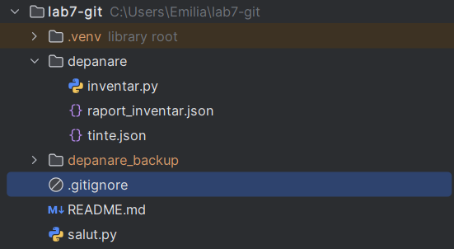
Fig. 2.1 – Structura folderului de lucru

3. Procesul de depanare

3.1. Analizarea și corectarea programului
Programul inițial a fost verificat și reparat etapizat. Au fost urmărite citirea fișierului JSON, validarea porturilor, tratarea valorilor invalide, gruparea porturilor pe servicii, filtrarea țintelor după prag și salvarea raportului. După fiecare corectare importantă, programul a fost rulat din nou pentru a verifica efectul modificării.
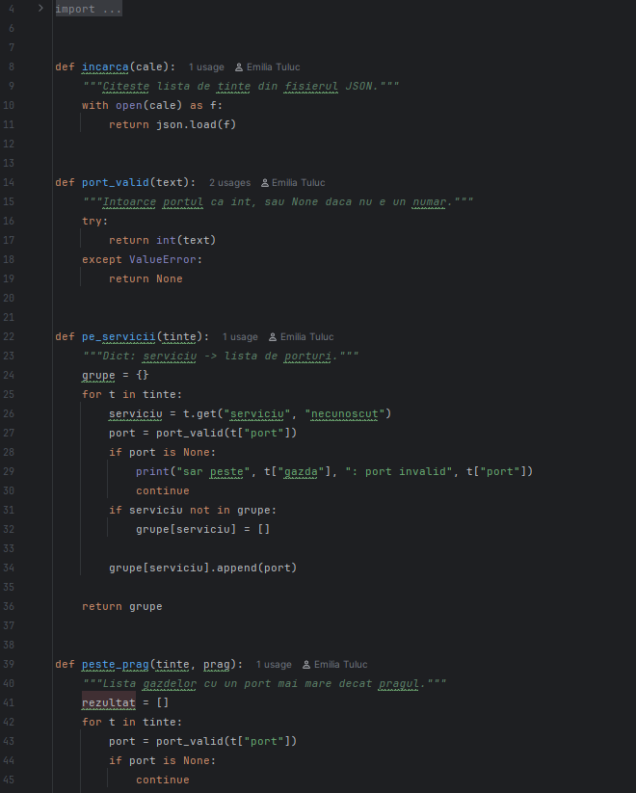
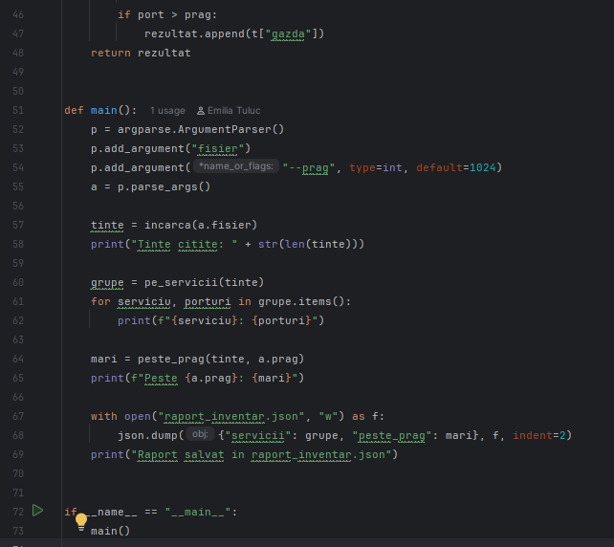
Fig. 3.1.1 – Codul Python corectat

3.2. Rularea și verificarea rezultatului
Programul a fost executat cu pragul 1000. Opțiunea --prag transmite programului valoarea numerică folosită pentru filtrarea țintelor. Înregistrarea cu portul abc a fost semnalată ca invalidă, iar prelucrarea a continuat pentru celelalte date.
python inventar.py tinte.json --prag 1000

Output obținut:
Tinte citite: 6
sar peste 192.168.56.103 : port invalid abc
ssh: [22]
http: [80, 8080]
mysql: [3306]
necunoscut: [5432]
Peste 1000: ['192.168.56.102', '192.168.56.103', '192.168.56.104']
Raport salvat in raport_inventar.json

Rezultatul confirmă citirea celor șase ținte, identificarea valorii invalide și gruparea porturilor. Filtrarea a returnat trei adrese IP peste pragul 1000, iar raportul a fost salvat în raport_inventar.json.

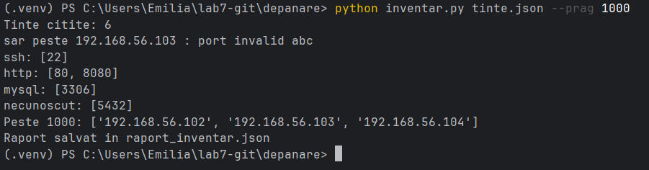
Fig. 3.2.1 – Output-ul programului
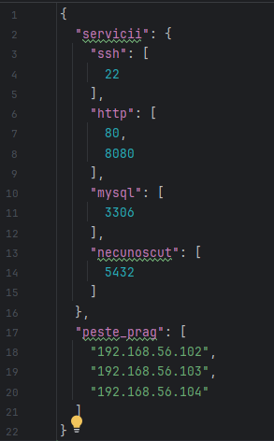
Fig. 3.2.2 – Raportul JSON

4. Utilizarea Git și GitHub
Git a fost folosit pentru urmărirea modificărilor și păstrarea istoricului depanării. Modificările au fost salvate în commit-uri succesive, apoi trimise în repository-ul GitHub.
Comandă | Explicație
git status | Afișează fișierele modificate, noi și pregătite pentru commit.
git add <fișier> | Adaugă fișierul în staging, pregătindu-l pentru commit.
git commit -m "mesaj" | Salvează modificările selectate în istoricul local Git.
git log --oneline | Afișează istoricul commit-urilor într-un format compact.
git push | Trimite commit-urile locale în repository-ul GitHub.

Folderul de backup depanare_backup a fost exclus cu .gitignore, pentru a nu încărca copii temporare. Înainte de publicare a fost verificat statusul repository-ului.
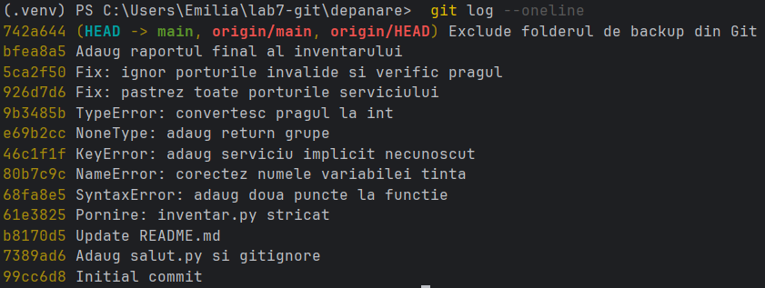
Fig. 4.1 – Istoricul commit-urilor

4.1. Publicarea pe GitHub
După verificarea fișierelor, modificările au fost trimise în repository-ul lab7-git. Comanda git push a publicat commit-urile pe ramura principală a repository-ului.
git push

Repository utilizat: https://github.com/Emitheratt/lab7-git
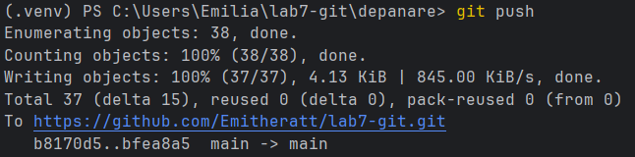
Fig. 4.1.1 – Confirmarea push-ului

5. Rezultate finale
Verificare | Rezultat | Status
Citirea datelor | 6 ținte citite | Realizat
Validarea porturilor | Portul abc identificat ca invalid | Realizat
Gruparea porturilor | ssh, http, mysql și necunoscut | Realizat
Filtrarea după prag | 3 adrese peste pragul 1000 | Realizat
Raport JSON | raport_inventar.json generat | Realizat
Versionare | Commit-uri și push efectuat | Realizat

6. Concluzie
În cadrul laboratorului a fost depanat un program Python pentru inventarierea țintelor și porturilor. Au fost verificate citirea datelor, validarea intrărilor, gruparea serviciilor și filtrarea după prag. Programul a tratat separat portul invalid abc, a afișat rezultatele corecte și a generat raportul JSON. Prin Git au fost păstrate etapele de lucru, iar proiectul a fost publicat pe GitHub.

